

令和6年度

『出前健康講座』のご案内

（親子編）

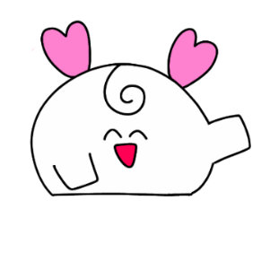

佐倉市　子育て応援キャラクター

『さく丸』

**保健師・栄養士・歯科衛生士が皆様のところへ伺い、下記のテーマやご希望の内容に沿って、健康づくりのための講座を行います。是非ご利用ください。**

佐倉市在住の就学前のお子さんとその保護者

対象者

20分から2時間程度　（9時から17時までの間で要相談）

時間

※下記以外のテーマを希望する場合は、ご相談ください。

テーマ（例）

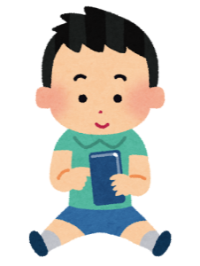

**＜保健＞**

1. こどもの成長・発達（身体計測を含む）
2. こどもの健康づくり（予防接種・健診・生活習慣など）
3. 赤ちゃん・こどもの事故予防
4. 災害時の備え
5. テレビやスマホの付き合い方
6. ほめ方、しかり方のコツ

**＜栄養＞**

1. 朝食の大切さについて（朝食レシピの紹介）
2. 簡単なおやつの紹介
3. 栄養相談

**＜歯科＞**

1. むし歯の原因、予防方法
2. お口の体操





◆10人以上の参加が見込まれる場合にお申込みください。

◆出前健康講座をご希望の場合には、母子保健課に電話でお申し込みの上、**希望日時の1か月前まで**に

「母子出前講座申請書」（別紙）をご提出ください。（郵送・FAX可）　ご提出後、2週間以内に、実施の可否についてご連絡いたします。　※R7年度にかかるお申込みはR7年４月１日以降でお願いいたします。

◆ご利用は1団体につき、年2回、各職種1回までとさせていただきます。

（派遣職員：保健師・栄養士・歯科衛生士）

◆災害や感染症の状況によっては、**職員派遣を中止**させていただくことがございますので、あらかじめ

ご了承ください。

**お問い合わせ・お申込み先**

【佐倉市　健康推進部　母子保健課】

◆健康管理センター（江原台2－27）　電話：043-485-6712　　FAX：043-485-6714

◇お申込み時に**感染症予防対策**をとれるか、確認をさせていただきます。

◇新型コロナウイルス等、感染症発生状況によっては**職員派遣を中止**させて

いただくことがございますので、あらかじめご了承ください。

◇出前健康講座をご希望の場合には、母子保健課に電話でお申込みの上、

「母子出前講座申込書」（別紙）をご提出ください。（郵送・FAX可）